Методические рекомендации по проведению
командной интеллектуальной игры, посвященной юбилейной дате:
100 лет со дня рождения М.Т. Калашникова

Михаил Тимофеевич Калашников – советский и российский конструктор стрелкового оружия, Герой России, доктор технических наук, генерал-лейтенант, изобретатель всемирно известного автомата Калашникова.
10 ноября 2019 года отмечается юбилейная дата: 100 лет со дня рождения Михаила Тимофеевича Калашникова.

Цель – привлечение внимания молодежи Вологодской области к жизни и деятельности советского и российского конструктора стрелкового оружия, Героя России М.Т. Калашникова.
Форма проведения: командная интеллектуальная игра (далее – Игра).
Реквизит:
– мультимедийное оборудование;
– электронная презентация;
– листы бумаги и ручки.

Игра включает 3 блока вопросов: «Биография М.Т. Калашникова», «Автомат Калашникова», «Отечественное стрелковое оружие».
Вопросы демонстрируются на экране и зачитываются ведущим. Команды совещаются в течение 1 минуты и пишут ответ на листе. За каждый правильный ответ команда получает определенное количество баллов. После каждого тура организаторы или волонтеры собирают листы с ответами, отдают их жюри, а ведущий объявляет правильные ответы.
По окончании Игры жюри подводит итоги.
Победителем Игры становится команда, набравшая наибольшее количество баллов по результатам всех 3 туров. Участники делятся на команды. Количество человек в команде от 3 до 10 человек (в зависимости от количества участников)

Ход Игры

Вступительное слово ведущего
Ведущий. Дорогие участники! Я рад вас приветствовать на нашем мероприятии. Мы сегодня здесь собрались не зря. 10 ноября 2019 года исполняется 100 лет со дня рождения советского
и российского конструктора стрелкового оружия, доктора технических наук, генерал-лейтенанта, изобретателя всемирно известного автомата Калашникова – Михаила Тимофеевича Калашникова.
Уже в армии Михаил Калашников проявил свои изобретательские способности. В 1940 году прибор учета моторесурса танка стал первым изобретением молодого танкиста Калашникова, рекомендованным к серийному производству.
Автомат Калашникова победил во всесоюзном конкурсе на разработку автомата 1947 года
и был принят на вооружение. В 1948 году Михаил Калашников был направлен на Ижевский завод для авторского участия в создании первой опытной партии своего автомата. К 20 мая 1949 года задание было выполнено: 1500 автоматов, изготовленных на заводе, успешно прошли войсковые испытания и были приняты на вооружение Советской Армии. В том же году создатель автомата был удостоен Сталинской премии первой степени и ордена Красной Звезды.
Руководство страны высоко оценило вклад Михаила Тимофеевича Калашникова в укрепление оборонного могущества страны, дважды присвоив ему звание Героя Социалистического Труда, лауреата Ленинской премии. Доктор технических наук, генерал-майор Михаил Калашников награжден орденом Святого Апостола Андрея Первозванного, а также орденами «За заслуги перед Отечеством», Отечественной войны I степени и многими другими орденами и медалями. В 2009 году Михаилу Калашникову было присвоено звание «Герой Российской Федерации».
Сейчас вы примете участие в командной интеллектуальной игре и сможете проверить свои знания по отечественному стрелковому оружию, а также по биографии М.Т. Калашникова. Вас ждет 3 тура, каждый из них посвящен определенной теме, но все вопросы так или иначе связаны
с жизнью и деятельностью выдающегося конструктора. Победителем Игры станет команда, набравшая наибольшее количество баллов по результатам всех 3 туров.
Желаю всем командам удачи!

Вопросы

I тур «Биография М.Т. Калашникова»

1. В каком населенном пункте родился известный изобретатель?
Выберите правильный ответ.
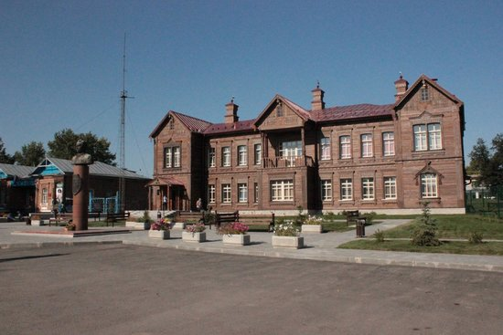

а) г. Ижевск;
б) с. Курья;
в) г. Москва;
г) п. Нижняя Моховая.

Ответ: б (1 балл)

2. Что стало одним из первых изобретений танкиста Калашникова? Выберите правильный ответ.
а) автомат;
б) танк;
в) счетчик фактического числа выстрелов танковой пушки;
г) пистолет.

Ответ: в (1 балл)

3. Именно за это изобретение командующий Киевским особым военным округом генерал армии Г.К. Жуков вручил красноармейцу М.Т. Калашникову именные часы. Что это за изобретение? Выберите правильный ответ.

а) счетчик моторесурса танка;
б) инерционный счетчик выстрелов из танковой пушки;
в) приспособление к пистолету ТТ для повышения эффективности стрельбы через щели в башне танка;
г) пистолет-пулемет.

Ответ: б (1 балл)

4. Назовите первое оружие, которое создал Михаил Калашников. Выберите правильный ответ
а) автомат;
б) карабин;
в) ручной пулемет;
г) пистолет-пулемет.

Ответ: г (1 балл)

5. В каком звании был Михаил Калашников на момент изобретения своего легендарного автомата? Выберите правильный ответ
а) лейтенант;
б) старший сержант;
в) капитан;
г) старший лейтенант.

Ответ: б (1 балл)

6. В каких двух городах России установлены памятники М.Т. Калашникову?
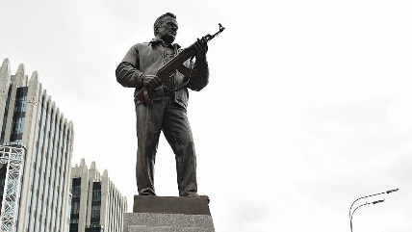

Ответ: Москва и Ижевск (2 балла)

II тур «Автомат Калашникова»

1. На флаге какой африканской страны изображен автомат Калашникова? Выберите правильный ответ.
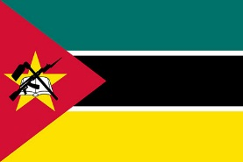

а) Мозамбик;
б) Зимбабве;
в) Восточный Тимор;
г) Судан.

Ответ: а (1 балл)
2. Именно эти два качества, по словам Михаила Калашникова, отличают АК-47
от других видов стрелкового оружия. Назовите оба.

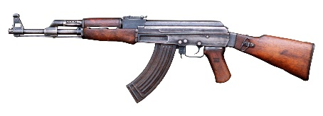

Ответ: надежность и простота (2 балла)

P.S. Эта информация есть в двух интервью Михаила Калашникова.
«Михаил Калашников – солдат, умеющий рисовать» / Сюзанна Виау, 1991
Коллекционные кортики «Оружие Калашникова» / Эхо Москвы, 16.07.2005

3. В каком советском фильме впервые был продемонстрирован на экране автомат Калашникова? Выберите правильный ответ.

а) «Максим Перепелица»;
б) «В бой идут одни старики»;
в) «А зори здесь тихие»;
г) «Журавли».

Ответ: а (1 балл)

4. Назовите африканскую страну, в которой установлен памятник автомату Калашникова, изображенный на фотографии. Выберите правильный ответ.

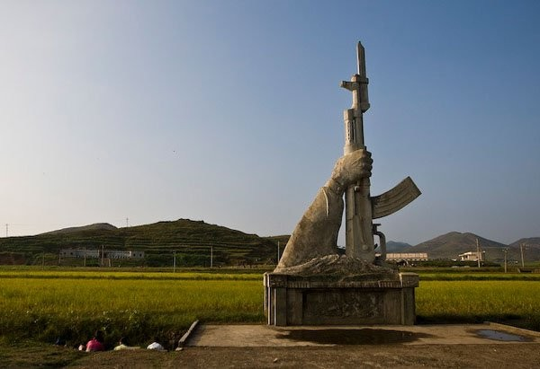

а) Судан;
б) Египет;
в) Мозамбик;
г) Объединенные Арабские Эмираты.

Ответ: б (1 балл)

5. Сколько требуется времени на неполную разборку автомата Калашникова для выполнения норматива № 13 по огневой подготовке на «отлично»?
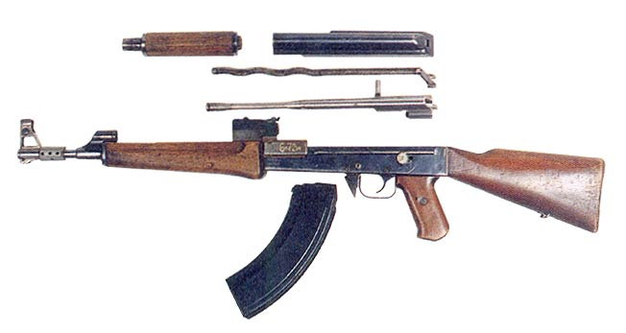

Ответ: 15 с. (1 балл)
P.S. Этот норматив используется в рамках начальной военной подготовки.

6. Именно такое имя, связанное с автоматом Калашникова, может получить ребенок, родившийся в Африке. Что это за имя?

Ответ: Калаш (1 балл)

III тур «Отечественное стрелковое оружие»

1. Как назывался этот первый советский серийный самозарядный пистолет?
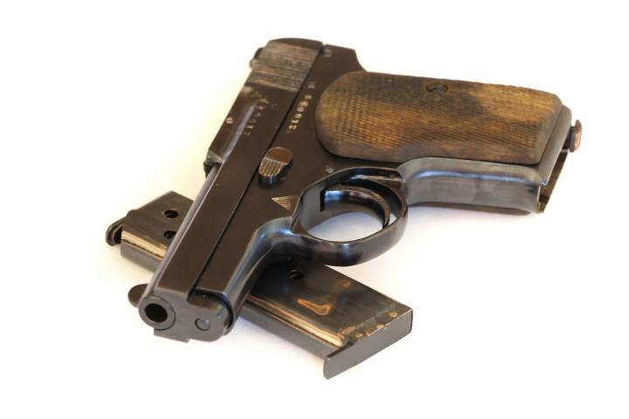

Ответ: пистолет Коровина (1 балл)

2. Патрон какого калибра используется в пистолете Ярыгина? Выберите правильный ответ.
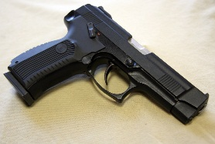

а) 7,65 × 17 мм;
б) 5,56×45 мм;
в) 7,62 х 25 мм;
г) 9 x 19 мм.

Ответ: г (1 балл)

3. Что обозначает буква «У» в аббревиатуре автомата Калашникова АКС-74У?

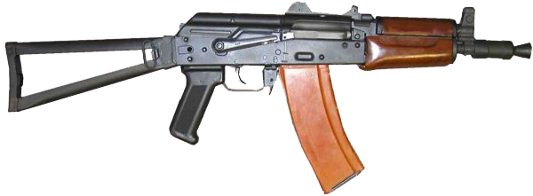

Ответ: Укороченный (1 балл)

4. Какой автоматический пистолет был принят на вооружение в СССР в 1951 году? Выберите правильный ответ.
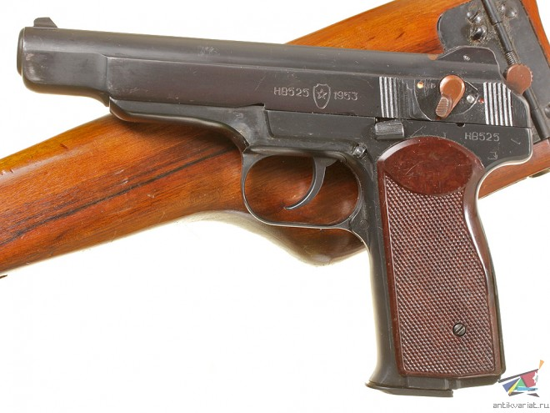

а) пистолет Макарова;
б) пистолет Стечкина;
в) пистолет «Гроза»;
г) пистолет ВАГ-73.

Ответ: б (1 балл)

5. На сколько патронов рассчитан магазин пистолета Макарова?
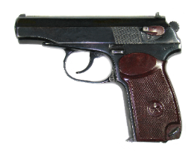

Ответ: 8 (1 балл)

6. Знаменитый ППШ является одним из самых известных пистолетов-пулеметов времен Великой Отечественной войны. Сколько экземпляров оружия было выпущено? Выберите правильный ответ.
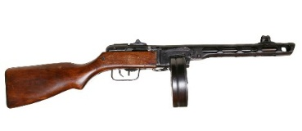

а) 1 млн шт.;
б) 3 млн шт.;
в) 6 млн шт.

Ответ: в (1 балл)

P.S. Это число есть почти везде. Можно сослаться на журнал «Калашников» № 9/2005. Юрий Пономарев «Оружие победы. ППШ-41» стр. 17.

Подведение итогов

Ведущий. Уважаемые друзья! Сейчас жюри подведет итоги. Наша игра, посвященная юбилею М.Т. Калашникова, подошла к концу. Спасибо всем участникам! Поздравляю победителей.

